ĐỀ THI HỌC KÌ II TIẾNG VIỆT LỚP 1
A. KIỂM TRA ĐỌC (10 ĐIỂM)
I. Đọc thành tiếng (7 điểm)
Đầm sen
Đầm sen ở ven làng. Lá sen màu xanh mát. Lá cao, lá thấp chen nhau phủ khắp mặt đầm.
Hoa sen đua nhau vươn cao. Khi nở, cánh hoa đỏ nhạt xòe ra, phô cái đài sen và tua phấn vàng. Hương sen thoang thoảng ngan ngát, thanh khiết. Đài sen khi già thì dẹt lại, xanh thẫm.
II. Đọc thầm và làm bài tập (3 điểm)
Bà Triệu
Sau Hai Bà Trưng hai trăm năm, Bà Triệu lại cùng nhân dân khởi nghĩa chống giặc Ngô đô hộ nước ta. Bà thường mặc áo giáp, cưỡi voi xông pha trận mạc.
Nay ở Thanh Hóa vẫn còn đền thờ Bà Triệu và lưu truyền những câu ca về bà.
Bài tập 1: (1 điểm) Hiện nay, nơi nào còn đền thờ Bà Triệu? Khoanh tròn chữ cái trước ý trả lời đúng.
A. Nam Định
B. Thanh Hóa
C. Hà Nội
Bài tập 2: (1 điểm) Tìm trong bài đọc và viết lại:
- 1 tiếng có vần ương: ...................................
- 1 tiếng có vần uyên: ....................................
Bài tập 3. (1 điểm) Nối đúng:
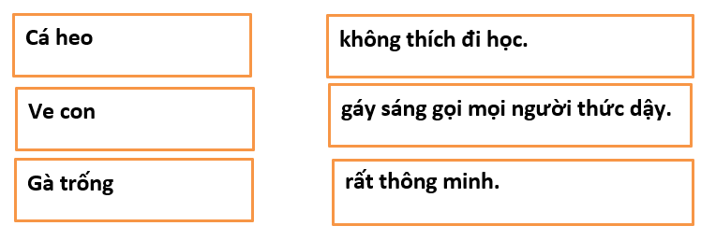
B. KIỂM TRA VIẾT (10 ĐIỂM)
I. Nghe – viết (7 điểm)
Nghe, viết 8 câu thơ đầu bài thơ “Lời chào” – Nguyễn Hoàng Sơn
Đi đến nơi nào
Lời chào đi trước
Lời chào dẫn bước
Chẳng sợ lạc nhà
Lời chào kết bạn
Con đường bớt xa
Lời chào là hoa
Nở từ lòng tốt
II. Bài tập (3 điểm)
1. (1 điểm) Điền vào chỗ trống ng hoặc ngh:
Trong ảnh, nhìn ai cũng ...ộ ...ĩnh và tươi vui. Hôm đó là một ...ày tràn ...ập niềm vui.
2. (2 điểm) Viết lời chúc mừng mẹ hoặc bà nhân ngày 8 tháng 3.
ĐÁP ÁN ĐỀ THI HỌC KÌ II TIẾNG VIỆT LỚP 1
A. KIỂM TRA ĐỌC (10 ĐIỂM)
I. Đọc thành tiếng (7 điểm)
- Đọc vừa đủ nghe, rõ ràng; tốc độ đọc đạt yêu cầu.
- Đọc đúng tiếng, đúng từ, trôi chảy, lưu loát.
- Ngắt nghỉ hơi ở các dấu câu, các cụm từ rõ nghĩa.
II. Đọc thầm và làm bài tập (3 điểm)
Bài tập 1. (1 điểm) Đáp án B
Bài tập 2. (1 điểm)
- 1 tiếng có vần ương: thường
- 1 tiếng có vần uyên: truyền

Bài tập 3. (1 điểm)
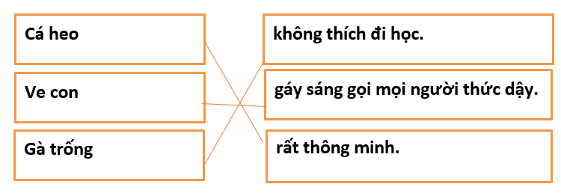
B. KIỂM TRA VIẾT (10 ĐIỂM)
I. Nghe – viết (7 điểm)
- Tốc độ đạt yêu cầu; chữ viết rõ ràng, viết đúng khoảng cách, cỡ chữ; trình bày đúng quy định; viết sạch, đẹp.
- Viết đúng chính tả.
II. Bài tập (3 điểm)
Bài tập 1. (1 điểm)
Trong ảnh, nhìn ai cũng ngộ nghĩnh và tươi vui. Hôm đó là một ngày tràn ngập niềm vui.
Bài tập 2. (2 điểm)
Nhân ngày 8/3 con xin chúc bà, chúc mẹ luôn vui vẻ, hạnh phúc, mạnh khỏe. Con yêu bà và mẹ nhiều

